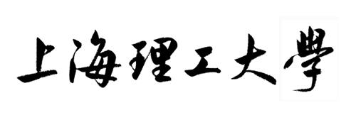

医学人工智能课程设计报告
实验XX(写一、二。。。)

课程名称： 医学人工智能课程设计
学生姓名：
学 号：
所在学院： 健康科学与工程学院
专 业： 医学信息工程
指导教师： 何 宏

2026年 X 月 XX 日
医学人工智能课程设计报告
一、实验题目：
根据实验文件要求撰写
二、实验目的：
根据实验文件要求撰写

三、实验内容：

根据实验文件要求撰写

四、算法原理
阐述用到的主要算法模型原理、特点、适用性。
医学人工智能课程设计报告
五、实验步骤：
按照实验要求，针对每个任务详细给出实现的步骤、模型参数、评价指标、图表结果。

问题解答：
对实验报告要求回答的问题进行解答，注意标清问题编号。
实验小结：
写实验体会与实验过程中遇到的问题如何解决的，这个部分占每次实验成绩50%。

